Ex.6

# Aufgabe 1:

Recherchieren Sie auf dem Internet nach 3 übersichtlichen Websites bzw. Tabellen, welche die Auswahl einer passenden Open Source Lizenz anhand bestimmter Kriterien unterstützen (siehe bspw. https://choosealicense.com/licenses/).

Machen Sie einen Screenshot von jeder Website bzw. Tabelle und beschreiben Sie pro Website/Tabellen-Portrait kurz die verwendeten Merkmale der Lizenzen.

<https://choosealicense.com/licenses/>

Ein Bild, das Text enthält.

**Merkmale**

Permissions

Was darf mit der Software gemacht werden.

z. B. Commercial use:

The licensed material and derivatives may be used for commercial purposes."

Conditions

Welche Bedingungen gelten für Anpassungen der Software.

z. B. Discolse sources:

Source code must be made available when the licensed material is distributed."

Limitations

Was darf mit der Software nicht gemacht werden.

z. B. Trademark use:

This license explicitly states that it does NOT grant trademark rights, even though licenses without such a statement probably do not grant any implicit trademark rights.

<https://snyk.io/learn/open-source-licenses/>

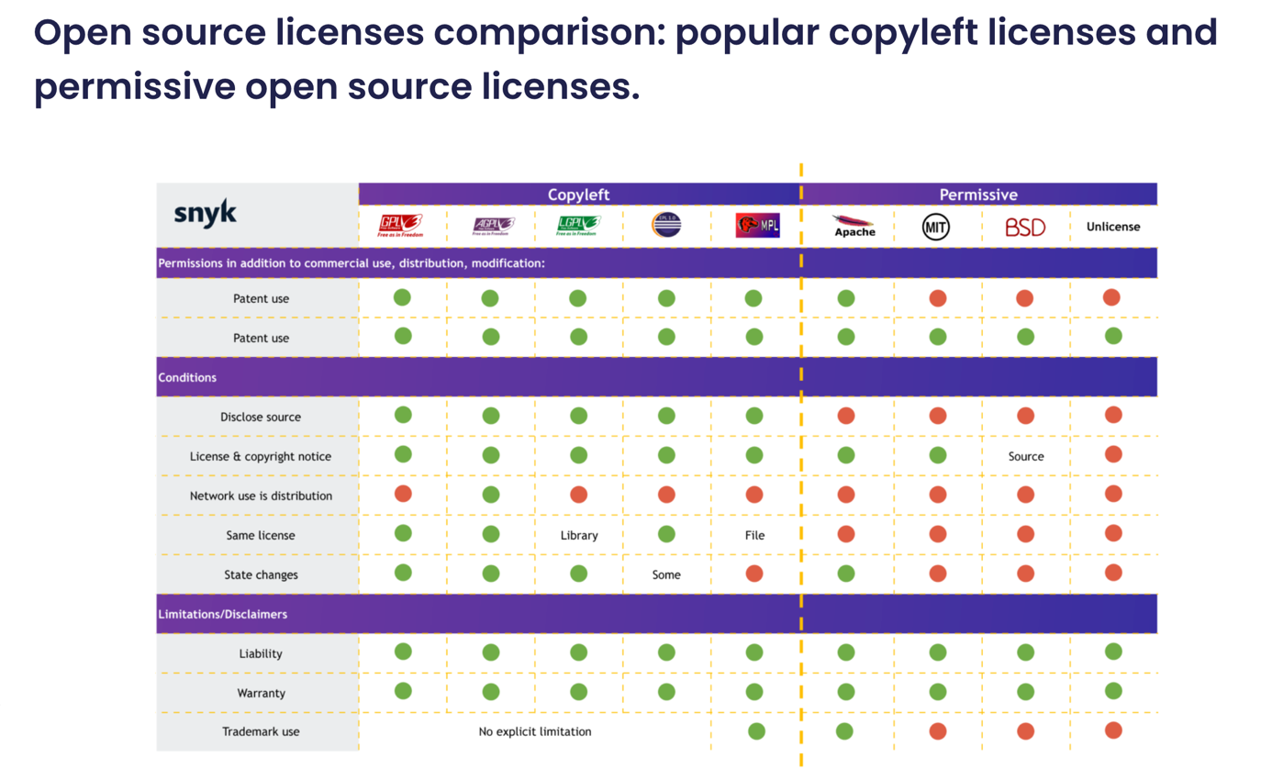

Permissions

Was darf mit der Software gemacht werden.

Conditions

Welche Bedingungen gelten für Anpassungen der Software.

Limitations

Was darf mit der Software nicht gemacht werden.

Copyleft

Copyleft besagt, dass jeder, der Software ‑ mit oder ohne Änderungen ‑ weiterverbreitet, diese zusammen mit der Freiheit weitere Kopien und Änderungen machen zu dürfen übergeben muss. Copyleft garantiert, dass jeder Nutzer Freiheit hat.

Permissive

Carries only minimal restrictions on how the software can be used, modified, and redistributed, usually including a warranty disclaimer.

<https://www.mend.io/resources/blog/open-source-licenses-comparison-guide/>



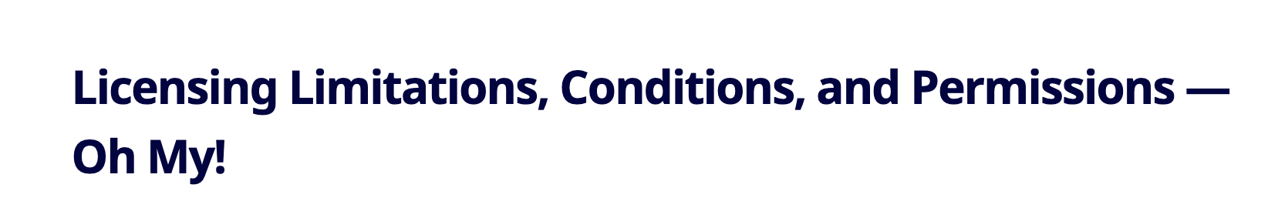

Copyleft

Copyleft besagt, dass jeder, der Software ‑ mit oder ohne Änderungen ‑ weiterverbreitet, diese zusammen mit der Freiheit weitere Kopien und Änderungen machen zu dürfen übergeben muss. Copyleft garantiert, dass jeder Nutzer Freiheit hat.

Permissive licences

Carries only minimal restrictions on how the software can be used, modified, and redistributed, usually including a warranty disclaimer.

Limitations

Was darf mit der Software nicht gemacht werden.

Conditions

Welche Bedingungen gelten für Anpassungen der Software.

Permissions

Was darf mit der Software gemacht werden.

# Aufgabe 2:

Angenommen, Sie haben eine einzigartige KI-Software programmiert und möchten diese nun so als Open Source freigeben, sodass diese Applikation von allen verwendet werden kann, aber nicht in proprietäre Software eingebaut werden darf – welche Open Source Lizenz wählen Sie und warum?

Ich habe hier proprietär als «keinen offenen Quellcode» interpretiert:

Bedingung an die Lizenz ist also Disclose source und dass Kommerzieller Nutzen erlaubt ist. Das gilt bei folgenden Lizenzen:

Mozilla Public License 2.0

GNU LGPLv3

GNU GPLv3

GNU AGPLv3

# Aufgabe 3:

Angenommen, Sie haben eine Kryptologie-Bibliothek programmiert und möchten diese nun so als Open Source freigeben, sodass diese Library auch in proprietäre Software eingebaut werden darf – welche Open Source Lizenz wählen Sie und warum?

Bedingung an die Lizenz ist das man den Quellcode nicht öffentlich freigeben muss und dass Kommerzieller Nutzen erlaubt ist. Das gilt bei folgenden Lizenzen:

MIT License

Boost Software License 1.0

The Unlicense

# Aufgabe 4:

Angenommen, Sie haben ein Content Management System (CMS) programmiert und möchten diese nun so als Open Source freigeben, sodass alle Weiterentwicklungen dieser Web-Applikation auch wieder freigegeben werden müssen – welche Open Source Lizenz wählen Sie und warum?

Hier muss gelten: Same Licenz: Modifications must be released under the same license when distributing the licensed material. In some cases a similar or related license may be used.

Das gilt bei folgenden Lizenzen:

Mozilla Public License 2.0

GNU LGPLv3

GNU GPLv3

GNU AGPLv3